

Aanoia o Caritativa da Paróquia No11a Senhora de Fátima
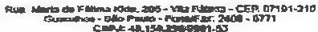

RAZÃO SOCIAL ASSOCIAÇÃO CARITATIVA DA PAROQUIA NOSSA SENHORA DE FATIMA CNPJSEDE 48.150.296/0001-53 INSC. MUNICIPAL -'IS:;.;E::.N;..:T--=0' 1
ENDEREÇO DA SEDE RUA MARIA DE FATIMA KIDA, 205 VILA FATTIMA- GUARULHOS -SP

SITE:
LEFONE: 11-2408 771

E-MAIL: cçe5aoj05;@gmail.com
., ,,

NOME JOSE ROBERTO DE MORAES ENDEREÇO RUA EUGENIO DIAMANTE, 621 VILA BARROS
TELEFONE 119395--7'9-9'1 E-MAIL:
RG 14.l58.2=84ss=p/sp=--------------CPF 027.251.848-43

VIGENOADAATA de: 01/01/2023 a 31/11/2025
NOME FANTASIA ..;:CccR.c:.EC::.H.c.:E:..;:SccÃ.c:.O..:.JO.;;;S:;.;E:...... 1

ENDEREÇO RUA SOROCABA, 212 JARDIM BELA VISTA- GUARULHOS - SP CNPJ DA UNIDADE ESCOLAR 48. 150.296/0002.34
TELEFONE _1_1_-238_2_-_61_oo E-MAIL: ccesao·ose@ mail.com

DADOS
BANCÁRIOS:

BANCO AGENQA
..:;B°'RAS:;.;:;.;l;::cL CONTA CORRENTE 6625-7

L'
L
Matricular 100% das vaps  disponlbRizadas na cr.:he | Acompanha, o número de matrículas feitas  semanalmente ou mensalmente em relação ao total de 86 v•ga. oferecidas | Planilhas de con1"ole de,vagas.Sistema Gler -Gestão de  matricula
Accmpenhar a frequência dos educandos e tomar medidas para reduzir faltas | Monitorar a taxa dêprMença doseducandos 54!fllanalmente  atra de registros próprios | Frequênda/Gier - Busca Ativa
Assegurar que todos os atendimentos ofefecidos permaneçarn gratuitos pan, o público alvo. | 100% do atendimento educacional mantendo a gratuidade, reforçando o compromisso social com a educação lnduslva e acessível,  promovendo a equidade no acesso ao aprendizado. | Prestação de contas junto ao setor financeiro da Secretaria da Educação  t

Atendimento na Modalldade Educação B sica - Educação Infantil/Creche
O períododa primeira iniincla, especialmente entre O a 3 anos, 4 fundamental para o desenvolvlmentofísico, cognitivo, emocional e social da crtanç:a. Nessa fase, as crianças estão em um processo constante de aprendizagem, e suas er:peri neia.c influenciam diretamente na fonnaçSo e sua visão de mundo. Por isso1 é essencial que o ambiente educacional seja planejado de forma a atender ás necessidades especfficas dessa faixa etária, proporcionando um espaço s-,uro, acolhedor e ria>em estffflulos que favoreçam o aprendizado de maneira lúdka e pra:,:erosa
A1 prftlas pedagósicas para essa faixa etária devem respeitar o desenvolvimento individual de cada criança.. considerando que, nesta fase., o desenvoMmantc motor, a linguagem e
as hablUdade.s sociais se encontram-em Intensas transformações.O pfanejamento de 11tMdades lúdicas e sensoriais contn"'bui para o desenYOlvimento dessas .fireas, além de estimular a curtosidade a a autonomia. As lnteraç6e! e brincadeiras slo as prtncipais formas de a.prendlzado das crianças nessa fasa. e d.ve ser utilimdos como recurses pedagógicos para 1arantir que cada crianc:a explore seu patenctal de maneira crtatJva e r:on,clente. ,;,'
Além disso, a interaçlo social e a construçlo de vínculos afetfvos com os educadoras e colegas são essenciais para o desenvolvimento emocional da criança . permitindo que ela
compreende e expresse suas emoç5es. além de aprender a conviver e respeitar o próximo.
™'i;'.'.'J
;Jfl)]fB':-fl
)J'
J,°"§.['
"L
L:~."META .,. , : ,i;;, FÔRMADEEXECIJÇÂO,;...,/t;.':;" - -.:,_ ,'.. \PARÂMETRôSPARAAFE"1ÇÃÓ)',;.W& -l,l


L
Manter organizada a estruturafisica da  Unidade Escolar | Manter a organização e ajustes de todos os espaços  incluindo .salas de aula, áraas da convivincia banheiros e  ambiente administrativo até o fimdo ano letivo com  revfsões periódfcu visando :a quaUdade do  ambiente.Rottna de Jim-peza e manutenção. | Verificação dos espaços e co.nsciênt\zacão sobre a import:lnda da higlenização do ambiente escolar para um ambiente saudável.
Jmplernentartodas as aç&s previstas no Piam de Adequação i,ara os •lunoo ou  áreas que necessitem de ajustes específicos. | Realizar revisões mensais para avaliar a implementação de cada ação do plano de Adequação e garantir que 100% das adaptaçlles necessárias estejam em andamento ou condu!das. | Através de relatórios e reuniões de alinhamento.
Assegurar que o Quadro de Recursos  Humanos esteja completo e em  confonmldade com o Tenmo de Colaboração durante toda a vlg@ncia do termo.ª | Monitorar mensalmente a ocupação de 100% das posições previstas no quadro , ajustando conforme as necessidades e prazos da Portaria | Portaria 063/2021 -Anexo IV
Pn,pon:ionar formação continuada  am proli$!;ionais da educação,  amforme as diretrizes estabelecidas  pela Secretaria de Educação | Garantir que 100% dos profissionais participem da formação continuada por ano de acordo com o calendário da Secretaria da  Educação.Planejar e alocar horários e recursos necessários para todos os profissionais. | Confirmação de presença dos funcionários em formação e certificado de condusão.
Organizar e manter atuallzada toda a documentação da Unl e Escolar, induindo n,gistros dosalunos e funcionários. | Assegurar que 100% da documentação esteja completa e atualizada , com verlflcaçoes mensais para identificar e corrigir eventuais  endências. | Planilha de controle
Garantir que 1oo,f; dos educandos 1-=-barn alirnenta'5o saudável, de qualkl e e com boa apresentaçlo.  conforme as diretrizes estabalacidas pela  Sl!cre!arla da Educação. | Assegurar que todas as refeições atendam aos padrões de qual\dade, orientadas nas formações mensais das cozinheiras e acompanhadas pela equipe do Dase e PNAE. | VIStórla das Nutricionistas/Acompanhamento □ASE/Planilha de Controle
Garantir a melhoria d -cond}çõesi | Aleançar 100% de conformidade nas a\l'aliações | Relatórios periódicos pela supervisão e Comissão especial de vistória.
ambientes e conservação dos pato, de parfódicas do.s espaç-os;Organizar cnmogramas de
aprendiülgem. assegurando que todos os m;nut&nção e limpe2.a.
educandos tenham acessoa um Disponlbili!armateriais e produtos adequados para a
ambienta adequado para seu bem-estar conservação dos espaços.
e desenvotvimento integnil. Realocar recursos financeiros para pequenos reparos.
Implementar e manter canais de Estabelecer instrumentos de participação, como participação ntiva da comunidade muni6es periãdicas, questionários on Une, prantindo, esoolar(pals, alunos, funcfonjrfos e aomenos 80% da comunidade escolar tenha acesso a comunidade local),11S>e1Urando a esses canais.Desenvotv&r um cronograma de reuniões e  transper&acia nas açõu e decisões da eventos de participação e oolaboração da equipe  unidade escolar. pedagógica. adminlstratiVa • r,,p,...entantes da Unidade  Estalar. |  | Calendário Escolar- Reniões de Famílias e Educadores/CPCC-Conselho  Particlpatfvodeclasse e clclo/Fonnulários(on ffne)/ Linha de Transmissão.
Pn,pordonaraprendlzagense vivincias Garantir que 100% dos educandos participem enriquecàdoras para todos os educandos de atividades planejadas seguindo as matriculados, alinhadas às diretrizes  esrabek,cidas pela secretaria da diretnzes da Secretaria da Educação  Educação, assegurando que cada aluno atendendo os objetivos de aprendizagem.  receba oportunidade.s de desénvolvimento integral e qualidade p<!dag6gica. |  | Implementar atividades pedagógicas diversificadas e inclusivas, com o apoio dos educadores, promovendo o engajamento de todos os alunos, adaptando as estratégias conforme a necessidade de cada grupo, sendo supervisionado e orientado pela coordenadora pedagógica.
Planejar e executar atividades Elaborar cronogramas 5emanai de ativklade.s alinhados a pedacóglc:a e hldials de olta qualidade, diretrizas, estabelecendo metas claras para cada tipo de alinhadas II dfratriJes da Secretaria de atividade, consklalando fllixa etària e o perfíl das  Educ o. turmas.criar momentos da trocas e experiências entra a  equipe pedaaógíca.lmplementar e monitorar durante o  ano letivo. |  | Semanário Planejamento Relatórios e Reuniões PPP  Pedagógicas.
Garantir a limpeza e a higiene diária Implementar emonitorar as práticas de limpeza  de todos os ambientes da escola diariamente, priorizando a limpeza em áreas  (salas de aula, refeitórios, banheiros e criticas( banheiros, refeitórios) durante o horário de  ãreas externas), seguindo padrões de maior uso.  qualidade que assegurem saúde, Elaborar cronogramas detalhados de limpeza para  segurança e bem-estar aos cada ambiente, definindo frequência • respcnsáveis.  educandos. |  | Realizar inspeções e Monitoramento
BERÇÁRIO! o MA1ERNAL  BERÇÁRIO li 56 ESTÁGIO  TOfALVAGAS 86 |  |  | 30
 |  |  | o
Per capita R$ 793,84 R$ 245,00

L



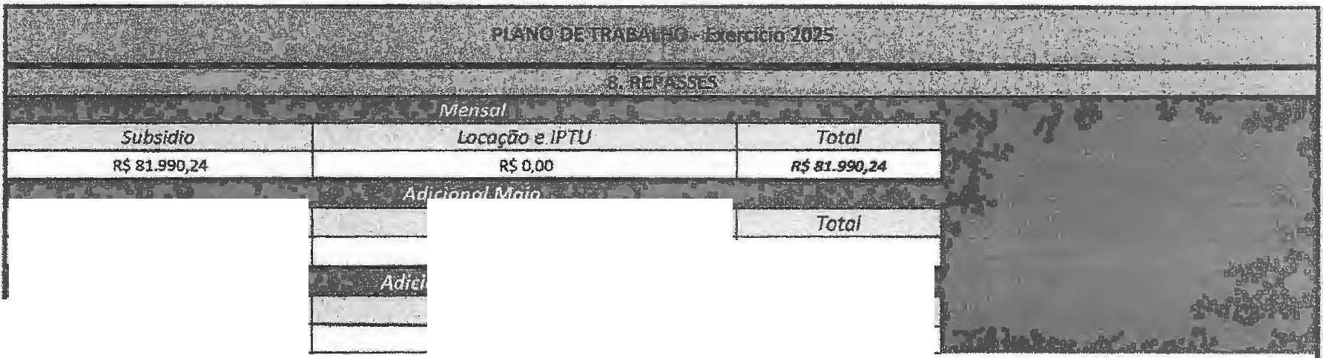


L
Subsidio
R.$ 32.796,10
Permanente
R.$ 8.199,02
R$4(J.995,12
sut,sldio
R$ 32.795,10
Permanente
R$ 8.199,02
Total
R$ 4().99S,lZ
Data
Assinatura do Presldé
JOSE ROBERTO DE MO AES
RG14,258.284ssp/sp



r

Assocl11io Caritativa da Paróquia
Ne111 Setthora de Fátima
"'°'-doFihlàdl.2'5•\ll-·ÇEP,071M111
-•lllo--Fani1Fm<344lll•ffll
CIIPJ,lt.-.a:I
PLANO DE l'RA8Al...k0 •
d i0l02
.•·.
. -,.-,,
VAI..Oll l:JNITÃRIo
Qíiol#;. ,··-:
FiÍn{8o
Carfl(lHÓfárla
1
l 1
s
Dlretor(a)
COOrd. Pedagoglco(a) Asslst. Administrativo
Professcr{a)
Salário
40R$ 5.280,44
40RS 3.900,00
40R$ 3.500,00
40R$ 2.944,20
total. FGTSINSS
R$5,2/l0,44R$422,44R$ 1.399,32 R$3.900,00R$ 312,00R$ 1.033,50
R$ 3.S00,00R$ 280,00R$ 927,50 R$14.72l,OOR$ l.177,68R$ 3.901,05 R$0,00R$0,00R$0,00
R$ 12.013,SZR$961,08R$ 3.183,60
R$2.944,20R$ 235,54R$ 780,2l R$ l.845,67R$147,65R$489,10 R$1.650,00R$132,00R$437,2S R$ l.8S9,57R$148,TT R$ 492,79 11$0,00R$ 0,0011$0,00
R$0,00R$ 0,0011$0,00
R$0,00R$ 0,00R$ 0,00
R$0,00R$ 0,00RS 0,00 R$4Ú14,<!QR$3i817,16 R$12,644,32
PIS
R$ 52,80
R$ 39,00 R$
R$ 35,00 R$ l47,21 R$0,00
R$120,14 R$ R$ 29,44 RS R$18,46 R$16,50 R$18,60
R$ 0,00
R$ 0,00
R$ 0,00
R$ 0,00 11$477;15
vr.
215,60
4
1
1
l l
Professor(a) Prof&ssor(a) Volante COzlnhelro(a) Aux.COZlnha
/Wx.Llmpeza
40
40
40
40
40
R$ 3,003,38
R$ 2.944,20 R$ l.845,67 R$ l.650,00
R$1.859,57
215,60
215160
16
'
-
;
Soma
R$26.927M
R$ 215,00R$ 0,00R$0,00
VA.·.' Vlt-.Auic.Stiude
R$ 21S,OOR$ 0,00R$0,00
R$ 215,00R$ 0,00R$0,00
R$ 215,00R$ 0,00R$0,00
R$ l.075,00R$ 0,00R$0,00
R$ 0,00R$ 0,00R$0,00
R$ 860,00R$ 0,00R$0,00
R$ 21S,OOR$ 0,00R$0,00
R$ 215,00R$0,00R$0,00
R$ 215,00R$ 0,00R$ 0,00
R$ 215,00R$ 0,00R$D,00
R$ 0,00R$ 0,00R$ 0,00
R$0,00R$0,00R$ 0,00
R$0,00R$0,00R$ 0,00
R$0,00R$O,OOR$ 0,00
R$'6'lõ,80R$3.M!),00: R$0,00..0,00
R$0,00
oútros
R$ 0,00
R$ 0,00
R$ 0,00
R$ 0,00
R$ 0,00
R$ 0,00
RS o,oo
R$0,00 R$ 0,00 R$ C,00 R$C,OO R$0,00 R$0,00 R$0,00
R$Ó,l)Q
S1.1btoti;tl . .. ,61é11ra
RS 7.370,00
R$ 5,715,10
R$ 4,957,50
RS 21.021,94
R$ 0,00
RS 17,353,94 R$4.419,99 R$ 2.715,88 R$2.4S0,7S R$ 2.734,73 R$0,00 R$0,00 RS0,00 R$0,00
R$ 68.739,83
R$ l,138,99 R$841,23 R$754,95 R$ 3.175,32
R$0,00 A$ 2,591,32 R$635,06
R$398,ll R$35S,9l R$401,1l R$ 0,00
R$ 0,00
R$ 0,00
R$ 0,00
R$10.292.00:
Total
R$ 8.508,99 R$ 6.5S6,33 R$ S.712,4S R$ 24.197,26
R$ 0,00 R$19.94-S,26 R$ S.OSS,05 R$ 3.113,99 R$ Z.806,66 R$ 3,135,84
R$0,00 R$0,00 Ri>0,00 R$0,00
. R$ 79--031$

;;;Z - -C Data 19/10/2024
Assinatura do Presidente f
,:Y JOSE ROBERTO DE MORAES
RG 14.258.284ssp/sp


- '


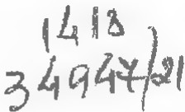
Associação Caritativa da Paróquia
Nossa Senhora de Fátima
AIM: =.r..-=- - ;r,-1»1..a10
CNP.J: ... 1:S0.20ef9001J3

_:"".-'" ', ":,t;.·
·: } ? ·:,_..·)

Salários Benefídos
Encargos Trabalhistas
siJi,;.fotaf (1-1•
Valor do Mensal

R$ 47.714,40 R$4.086,80 R$ 16.938,63
- ValdrAno
R$ 620.287,20
R$ 49.041,60
R$ 220.202,19
- R$ 889.530,99

L.

Luz
Gás Material Pedagógico Material de limpeza
Telefone Contabilidade
Pequenas Manutenções da unidade
R$ 10.292,00

R$ 79.031,83

R$1.400,00 R$ 600,00
R$ 760,00
RS 950,00 R$1.400,00 R$ 348,41

R$ 2.000,00
R$ 500,00

R$ 0,00

- R$86.991);24
R$ 123.504,00
R$ t23.$Q4,00

R$ 16.800,00
R$ 7.200,00

R$ 9.120,00
RS 11.400,00

R$ 16.800,00 R$4.180,92 R$ 24.000,00
R$ 6.000,00
R$ 0,00
R$ 0,00
R$ 95.500,92

R$1..108.535,9l

'. LpcasãQ {q ndo houver)
Aluguel | R$ 0,00 |  | R$ 0,00
IJYTU  .. | .. | R$ 0,00 | R$ 0,00
. ,. Sub-tota/4 |  | k$ ó,oo | R$0,óD

 | ·. subsídio • | . Vàlores Prevlstqs
 | Qualificação de Recursos Humanos |  | R$ 3.000,00
Auxilio no Pagamento de férias e 132 |  |  | R$ 3.000,00
Execução de Melhorias na Unidade Escolar |  | R$ 2.000,00
Aquisiç o de Material Pedagógico |  | R$ 2.592,20
Aquisição de bens permanentes |  | R$ 16.398,04
- TOTAL |  | R$ 81.990,24

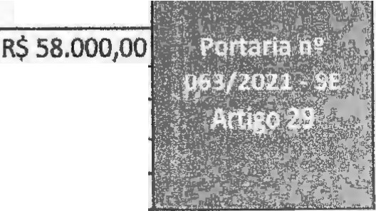
Data 19/10/202-4
.,,.• ..
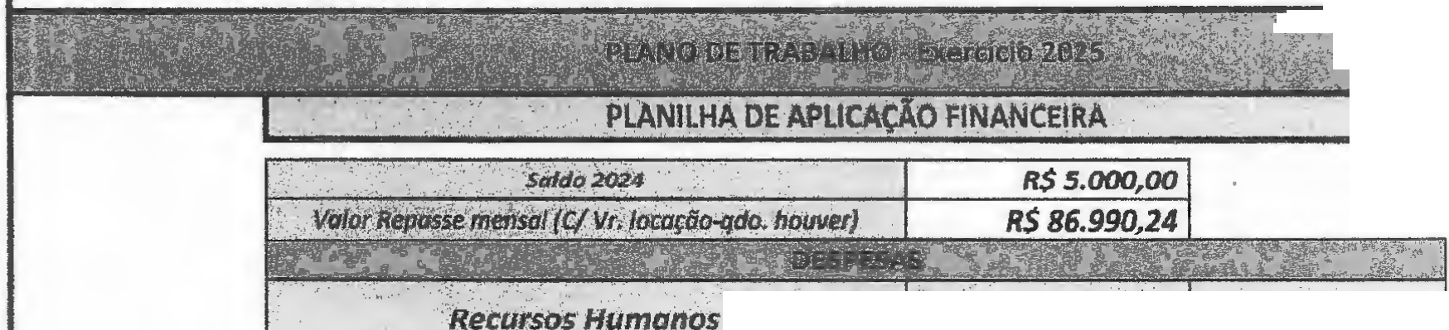


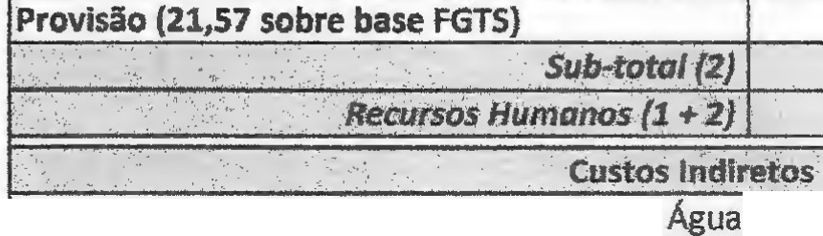

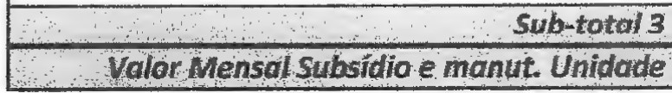

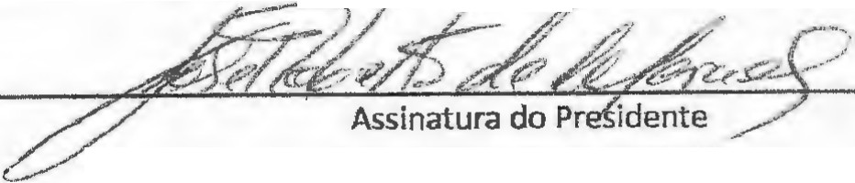

JOSE ROBERTO RAES
RG 14.258.284ssp/sp



Associaião Caritativa da Paróquia Nossa Senhora de Fátima
1111:i: Malta del'tlina !Gda. 2116-1/iaF -CEP. 07191-210
GuaNfflOCI- Skt-P.ao-F 2-408 0771
CNPJ: ... 1!ilt..206IDD01-53
Entidade Parceira: Unidade:
Endereço:
ASSOCIAÇÃO CARITATIVA DA PAROQUIA NOSSA SENHORA DE FATIMA
1Telefone:
2382-6100
RUA SOROCABA, 212 JARDIM BELA VISTA

 | j:-, •. :;M_f!RAGErtJ • Plsg •· •MODALIDADE TURMA QIJANT. ALUNOS· QUANT. PROFESSOR
 | 1 | 17,76 |  | Berçário 1 | BIIAI | 16 | 2 | /
 | 2 | 17,76 |  | Berçário li | BII BI | 16 ,,,,,,, | 2
'-·
 | 3 | 17,76 |  |  | MatAI | 15 | 1
 |  |  |  | Maternal
 | 4 | 17,76 |  |  | MatBI | 15 | 1
 |  |  |  | Maternal
 | 5 | 24 |  | Berçário li |  | 24 | 3
9.
1
Total Professores 10

LData
19/11/2024



